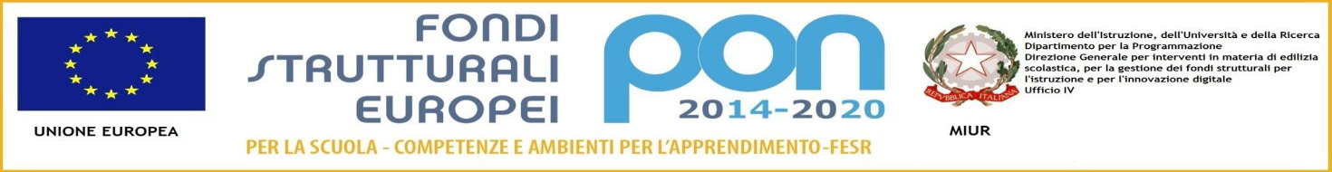

|  |
| --- |
| M.I.U.R  ISTITUTO SCOLASTICO COMPRENSIVO "Maria Montessori" RONCO BR.NO/SULBIATE  Via IV Novembre, 7 – 20884 Sulbiate (MB)  tel. 039/623775 - fax 039/6840862  cod. fiscale:94037050153 – cod. meccanografico:MIIC8DJ008 cod. univoco fatturazione:UF9M8S  e-mail: miic8dj008@istruzione.it PEC: miic8dj008@pec.istruzione.it  [www.icsulbiateronco.gov.it](http://www.icsulbiateronco.gov.it) |

Circolare n° 95

Sulbiate, 22/12/2016

A tutto il personale dell’IC Montesori

Ronco - Sulbiate

Oggetto: cessazione dal servizio 1-9-2017

Si allega alla presente la comunicazione del MIUR relativa alla presentazione dell'istanza di inoltro delle domande di cessazione dal servizio dal 1° settembre 2017

Il Dirigente Scolastico

Prof.ssa Maria Lucia Lecchi

Firma apposta ai sensi del’art.3 comma 2 D.L.vo n. 39/93